SEÑALA EL CAMINO QUE VA A SEGUIR EL ROBOT DE SUELO Y A QUÉ MUJER PIONERA VA A LLEGAR

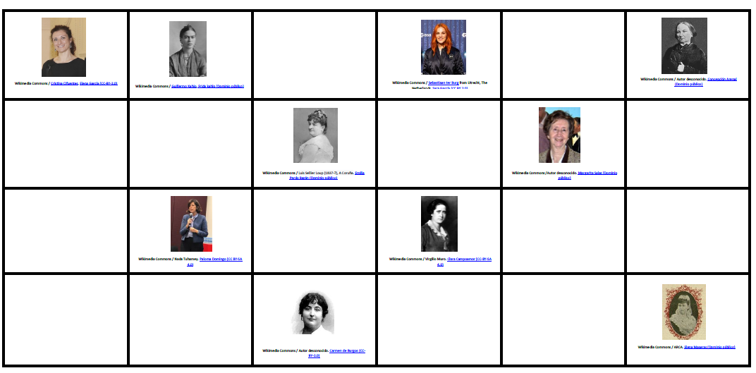



**3X**

**5X**

SIGUE LA SECUENCIA DE INSTRUCCIONES

SEÑALA EL CAMINO QUE VA A SEGUIR EL ROBOT DE SUELO Y A QUÉ MUJER PIONERA VA A LLEGAR





SIGUE LA SECUENCIA DE INSTRUCCIONES

SEÑALA EL CAMINO QUE VA A SEGUIR EL ROBOT DE SUELO Y A QUÉ MUJER PIONERA VA A LLEGAR





**4X**

SIGUE LA SECUENCIA DE INSTRUCCIONES

SEÑALA EL CAMINO QUE VA A SEGUIR EL ROBOT DE SUELO Y A QUÉ MUJER PIONERA VA A LLEGAR





SIGUE LA SECUENCIA DE INSTRUCCIONES

SEÑALA EL CAMINO QUE VA A SEGUIR EL ROBOT DE SUELO Y A QUÉ MUJER PIONERA VA A LLEGAR





**3X**

SIGUE LA SECUENCIA DE INSTRUCCIONES

SEÑALA EL CAMINO QUE VA A SEGUIR EL ROBOT DE SUELO Y A QUÉ MUJER PIONERA VA A LLEGAR





**2X**

**3X**

SIGUE LA SECUENCIA DE INSTRUCCIONES

SEÑALA EL CAMINO QUE VA A SEGUIR EL ROBOT DE SUELO Y A QUÉ MUJER PIONERA VA A LLEGAR





**3X**

**4X**

SIGUE LA SECUENCIA DE INSTRUCCIONES

SEÑALA EL CAMINO QUE VA A SEGUIR EL ROBOT DE SUELO Y A QUÉ MUJER PIONERA VA A LLEGAR





**3X**

**4X**

SIGUE LA SECUENCIA DE INSTRUCCIONES

SEÑALA EL CAMINO QUE VA A SEGUIR EL ROBOT DE SUELO Y A QUÉ MUJER PIONERA VA A LLEGAR





**3X**

SIGUE LA SECUENCIA DE INSTRUCCIONES

SEÑALA EL CAMINO QUE VA A SEGUIR EL ROBOT DE SUELO Y A QUÉ MUJER PIONERA VA A LLEGAR





**3X**

**2X**

SIGUE LA SECUENCIA DE INSTRUCCIONES